TƯỢNG KỲ TÀN CỤC ĐẠI TOÀN - TRANG 26

Ví dụ 5
Như (Hình 21), bên Đỏ có Sĩ, Tốt của Đen không thể khống chế được Tướng Đỏ, đôi Binh có thể ung dung chiến thắng Tốt Sĩ.
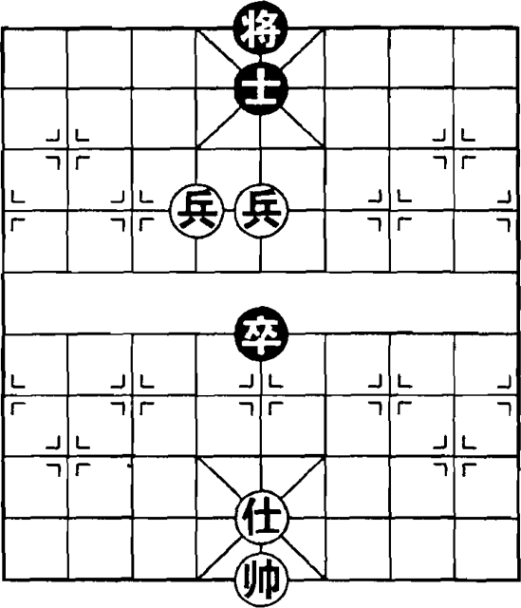
(Hình 21)
① Binh 5 tiến 1 ...
Nếu đi Sĩ 5 thoái 6, Binh 6 tiến 1, Sĩ 5 bình 4, Tướng 5 bình 6, Sĩ 4 bình 5, Tướng 6 tiến 1, Sĩ 5 tiến 1, Tướng 6 thoái 1, Sĩ 4 bình 5, Tướng 6 tiến 1 sát cục, Đỏ thắng.
② Tướng 5 bình 4
③ Binh 6 bình 7
④ ... (Các nước biến khác)
⑤ ... Chốt 4 bình 5
⑥ Binh 6 tiến 1, Sĩ 5 thoái 4
⑦ Tướng 5 bình 4, Sĩ 4 tiến 5
⑨ Tướng 4 bình 5, Chốt 6 bình 5
⑩ Tướng 5 bình 6, Chốt 5 bình 4
⑪ Binh 5 tiến 4, Sĩ 4 tiến 1
⑫ Tướng 4 thoái 5, Chốt 6 tiến 5
⑬ Binh 6 bình 5, Chốt 5 bình 4
⑭ Tướng 4 tiến 1 (Đỏ thắng)

Ví dụ 6
Song Binh đối Tốt Tượng cũng có thể tạo ra những cuộc tấn công mãnh liệt, như (Hình 22), là một ví dụ điển hình.
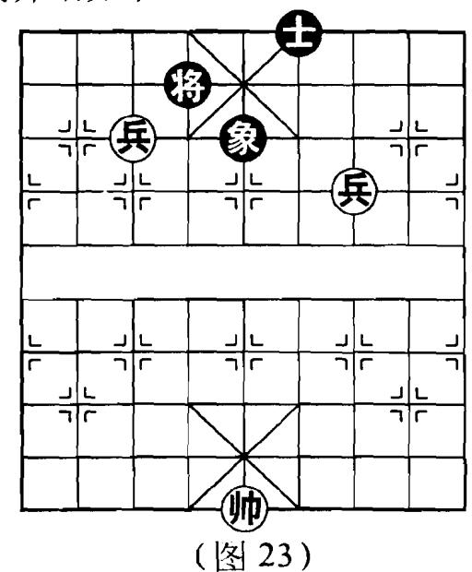
(Hình 22)

